**Tài liệu An toàn giao thông cho nụ cười ngày mai cấp THCS**

**Bài 1. HỌC SINH VỚI VĂN HÓA GIAO THÔNG**

**Mục tiêu**

Sau bài học này, học sinh:

- Nêu được khái niệm văn hóa giao thông và ý nghĩa của văn hóa giao thông.

- Chỉ ra được biểu hiện của văn hóa giao thông và nâng cao ý thức thực hiện văn hóa giao thông. Phân biệt được những biểu hiện có văn hóa giao thông và những biểu hiện thiếu văn hóa giao thông.

- Vận dụng được kiến thức đã học để tuyên truyền mọi người cùng thực hiện văn hóa giao thông khi tham gia giao thông.

- Nâng cao ý thức trách nhiệm của bản thân trong việc xây dựng và thực hiện văn hóa giao thông.

**A. TÌNH HUỐNG XUẤT PHÁT**

Quan sát đoạn clip dưới đây và nhận xét về cách ứng xử của những người điều khiển phương tiện giao thông trong clip đó.

**B. NỘI DUNG BÀI HỌC**

**1. Tìm hiểu về văn hóa giao thông**

Đọc thông tin sau đây và cho biết:

- Thế nào là văn hóa giao thông?

- Ý nghĩa của văn hóa giao thông khi tham gia giao thông.

- Trách nhiệm của học sinh trong việc thực hiện văn hóa giao thông.

**THÔNG TIN**

Văn hoá giao thông là cách ứng xử khi tham gia giao thông, thể hiện sự tôn trọng pháp luật, tôn trọng mọi người và có trách nhiệm với hành vi của bản thân.

Văn hoá giao thông biểu hiện trước hết ở chỗ phải có hiểu biết đầy đủ và chấp hành nghiêm chỉnh pháp luật về giao thông; tôn trọng, nhường nhịn và quan tâm giúp đỡ người khác khi tham gia giao thông; ứng xử có văn hoá khi xảy ra va chạm giao thông.

Văn hoá giao thông là biểu hiện của lối sống văn minh trong mỗi con người, giúp chúng ta làm chủ được bản thân trong các tình huống đi đường, có cách ứng xử đúng đắn, phù hợp, tránh được những va chạm đáng tiếc có thể xảy ra làm tổn thương bản thân và người khác. Thực hiện tốt văn hoá giao thông thì trật tự an toàn giao thông trong xã hội được bảo đảm, xây dựng được môi trường giao thông lành mạnh và thân thiện.

Học sinh cần thực hiện văn hoá giao thông và nhắc nhở nhau cùng thực hiện tốt. Trước hết, chúng ta phải nghiêm chỉnh thực hiện, không vi phạm những quy định của pháp luật về giao thông; không gây mất trật tự an toàn giao thông; không gây gổ, cãi vã hoặc có thái độ thiếu lịch sự khi xảy ra va chạm giao thông; giúp đỡ người già, em nhỏ, người khuyết tật, người bị tai nạn giao thông; giữ gìn trật tự, vệ sinh và thực hiện tốt các quy định tại các bến xe, nhà ga, trên các phương tiện giao thông công cộng khi tham gia giao thông.

**2. Tìm hiểu biểu hiện văn hóa giao thông**

* Quan sát các hình ảnh dưới đây và cho biết:

- Em có nhận xét gì về hành vi tham gia giao thông của những bạn trong ảnh?

- Em đồng tình và không đồng tình với những hành vi nào? Vì sao?

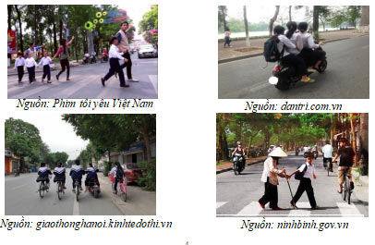

* Thảo luận với bạn và cho biết trong những hành vi, việc làm dưới đây thể hiện có văn hóa khi tham gia giao thông. Hãy đánh dấu X vào cột tương ứng.

|  |  |  |
| --- | --- | --- |
| **Hành vi, việc làm** | **Có văn hóa giao thông** | **Thiếu văn hóa giao thông** |
| 1. Đi xe đạp trên hè phố |  |  |
| 2. Thấy người bị nạn chỉ đứng nhìn, không có hành động gì |  |  |
| 3. Đi xe đạp và xe đạp điện ở làn đường dành cho ô tô |  |  |
| 4. Bấm còi inh ỏi trên đường |  |  |
| 5. Nhường chỗ cho người già, phụ nữ, em nhỏ trên xe buýt |  |  |
| 6. Nhổ nước bọt khi đang điều khiển xe đạp hoặc xe đạp điện |  |  |
| 7. Đeo tai nghe, nghe nhạc khi điều khiển xe đạp, xe đạp điện |  |  |
| 8. Đi bộ bên trái đường, trên vỉa hè dành cho người đi bộ |  |  |
| 9. Nói chuyện to gây ồn ào khi ngồi trên các phươngtiện công cộng |  |  |
| 10.Đi xe đạp, xe đạp điện trên làn đường bên trái |  |  |

**3. Liên hệ bản thân**

Em hãy nhớ lại và cho biết:

- Bản thân mình đã có những hành vi việc làm nào thể hiện có văn hóa khi tham gia giao thông và những hành vi việc nào nào chưa thể hiện có văn hóa khi tham gia giao thông.

- Em sẽ điều chỉnh như thế nào để trở thành người có văn hóa khi tham gia giao thông?

**C. LUYỆN TẬP VÀ VẬN DỤNG**

**1. Giải quyết tình huống:**

Sáng thứ Hai, Minh đèo An đến trường bằng xe đạp điện. Khi còn cách trường hơn 01km và chỉ còn 5 phút nữa là đến tiết học đầu tiên nhưng đến ngã tư đường hai bạn gặp tín hiệu đèn giao thông chuyển sang màu đỏ và phải dừng xe lại. An nhìn đồng hồ liên tục rồi lo lắng nói với Minh “Đoạn này vắng phương tiện giao thông, hay là mình vượt đèn đỏ đi, nếu không mình sẽ bị phạt vì đi học muộn đấy”.

Nghe lời bạn, Minh điều khiển xe vượt đèn đỏ và đi nhanh về hướng trường học.

a. Em có nhận xét gì về hành vi tham gia giao thông của Minh và An.

b. Hãy đưa ra lời khuyên cho các bạn trong lớp để các bạn tham gia giao thông an toàn.

**2. Thực hiện dự án tuyên truyền về văn hóa giao thông**

Hãy tập hợp một nhóm bạn cùng suy nghĩ và hành động thực hiện một dự án tuyên truyền về văn hóa giao thông cho cộng đồng dân cư (phường, xã hoặc thôn, xóm, tổ dân phố) hoặc cho học sinh toàn trường.

Gợi ý cách thực hiện:

- Thành lập nhóm bạn cùng thực hiện

- Xây dựng kế hoạch thực hiện

- Suy nghĩ và đặt ra các câu hỏi và cùng nhau xây dựng đề cương

- Phân công cho các thành viên trong nhóm cùng làm việc, đặt ra lịch làm việc cụ thể.

- Tổ chức tuyên truyền, báo cáo kết quả và triển lãm.

**Bài 2. TÌNH HÌNH TRẬT TỰ AN TOÀN GIAO THÔNG ĐƯỜNG BỘ VÀ CÁCH XỬ LÍ KHI GẶP TAI NẠN GIAO THÔNG**

**Mục tiêu**

Sau bài học này, học sinh:

- Đánh giá được tình hình trật tự an toàn giao thông đường bộ ở nước ta hiện nay.

- Nhận thức được tầm quan trọng của việc thực hiện Luật Giao thông đường bộ.

- Vận dụng được những kiến thức đã học để tham gia giao thông an toàn.

- Chấp hành tốt Luật Giao thông đường bộ và tuyên truyền, vận động mọi người cùng thực hiện nghiêm túc Luật Giao thông đường bộ.

- Nâng cao ý thức, trách nhiệm của bản thân trong việc giữ gìn trật tự an toàn giao thông.

**A. TÌNH HUỐNG XUẤT PHÁT**

Bằng hiểu biết của bản thân, kết hợp với quan sát các hình ảnh sau đây, hãy: Quan sát những hình ảnh dưới đây, kết hợp với hiểu biết của bản thân, hãy:

a) Nhận xét về tình hình trật tự, an toàn giao thông ở nước ta hiện nay?

b) Nêu hậu quả của thực trạng tham gia giao thông kể trên

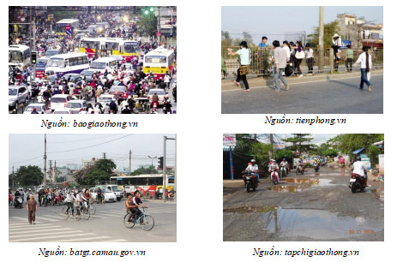

**A. NỘI DUNG BÀI HỌC**

**1. Thực trạng giao thông đường bộ và tình hình tai nạn giao thông đường bộ nước ta**

Bằng kiến thức đã học, đọc thông tin, kết hợp với phân tích biểu đồ, hãy:

a. Nêu thực trạng về trật tự an toàn giao thông đường bộ ở nước ta

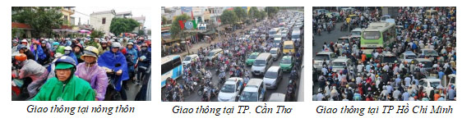

b. Nhận xét tình hình tai nạn giao thông đường bộ ở nước ta. Tình hình tai nạn giao thông ở lứa tuổi học sinh.



